8. ročník – distanční výuka 18.1. – 22.1.2021

Matematika 8
18.-22.1.2021 (4 hod)
Milí žáci, stále procvičujme vzorce na usnadnění úprav, prohloubíme znalosti počítání s mocninami (a³ a a^{n}). Zahájíme projekt „Budování firmy“ a začneme s jednoduchými rovnicemi.
Stále pokračujeme v zadávání úkolů přes Teams „Zadání“. A držte se zadání a termínů odevzdání. Úkoly odevzdávejte do zadání Teams.
Úkoly: do školního sešitu (to stejné bude zadáno v Teams a tam úkoly vkládejte, prosím):
- Vypočítej podle vzorce: termín úterý 19.1. 18:00
  - (9 + 6z)²=
  - (5b – a)²=
  - 16m² – 36=
  - (9 – 12v)*(9 + 12v)=
- Uč str 78, cv. 6 celé .. termín středa 20.1. 18:00
- Uč str 80 cv. 1 celé.. termín čtvrtek 21.1. 18:00
- Budování firmy… zadání probíhá během on-line hodin a poté je zadáno do Teams

Tak zůstaňte zdraví a těším se na online hodiny s vámi.

Německý jazyk

V on-line hodině projdeme vazbu es gibt a připomeneme používání kein. Do té doby potřebuji, abyste se naučili nová slovíčka (viz níže).
Samostatně vypracujete cvičení 7 na straně 22 v pracovním sešitě – pojmenováváte jednotlivé místnosti v domě a doplníte tajenku. Viel Spaß.

Slovíčka (některá jsou jen na zopakování):
der Balkon balkon
der Flur chodba
groß velký
klein malý
hell světlý
schön hezký
das Kinderzimmer dětský pokoj
das Zimmer pokoj

Připomínám, že vše, co končí slovem Zimmer, bude mít člen das, protože člen složeniny se řídí posledním slovem.

Chemie
Dobrý den, vůbec nejsem spokojena s vaší přípravou na on-line výuku, ani zasíláním úkolů.
Zadané úkoly budou vždy vypracovány před on-line výukou, pokud nebude určeno jinak!!!
Na on-line hodinu je nutné se připravit, stejně jako na běžnou výuku.
Na on-line výuce si úkoly spolu projdeme, překontrolujeme a vzniká současně prostor pro vaše dotazy!!!
Úkoly ke kontrole budou zasílány včas v daném termínu, přehledně a v celém rozsahu a to na školní email: novackova.jarmila@zshevlin.cz
Pokud tomu tak nebude, bude úkol hodnocen známkou nedostatečná!!!
Učebnice str. 32-33
Zápis do sešitu:
CHEMICKÉ PRVKY: (učebnice str. 32)
Definice:
- látka složená z atomů se stejným protonovým číslem se nazývá prvek
Např. Všechny atomy s protonovým číslem Z = 16, jsou atomy prvku ,který nazýváme síra.
V periodické soustavě vyhledej prvky s protonovým číslem:
3,6,13,17,24 a 33.
Každý prvek je určen:
- značkou
- českým a mezinárodním názvem
- protonovým číslem
Značky prvků jsou odvozeny z jejich mezinárodních názvů. Jsou na celém světě stejné.
Jsou tvořeny jedním, nebo dvěma písmeny (první je vždy velké, druhé malé).
PERIODICKÁ SOUSTAVA PRVKŮ : (učebnice str. 33)
- odpovězte na následující otázky podle učebnice str. 33 do sešitu
- otázky neopisujte
- odpovídejte celou větou, odpovědi vytvoří zápis
1. Kdo je autorem PSP a ve kterém roce přibližně byla tabulka sestavena?
2. Kolik prvků měl její první autor k dispozici?
3. Jak tabulku sestavoval, podle jakého principu?
4.Definuj periodický zákon.
5.Jak nazýváme vodorovné řady PSP, jak se označují a co určují?
6.Jak nazýváme svislé řady PSP, jak se označují a co určují?
7. O jaké prvky se jedná:
a) prvek se nachází v 1.periodě a I.A skupině?.........................
b) Prvek má v jádře 11 protonů? ………………………………………….
c) Prvek s latinským názvem Ferrum? …………………………………..
8. Kolik prvků v PSP jsou za normálních podmínek kapaliny a které?
9. V které části PSP najdeme kovy a kolik jich je (přibližně)?
SEMINÁŘ Z CHEMIE:
- zapsat do sešitu a naučit prvky a značky VI.A skupiny
- O – kyslík, S – síra, Se – selen, Te- telur, Po - polonium
Anglický jazyk
8th grade/ 8. třída
WEEK 3/ 3. TÝDEN, 18. – 22. 1. 2021

January 18th
We are going to look at verbs and their groups today.
Podíváme se na dnes na slovesa. Pečlivě sledujte video. Můžete v něm najít dobré pomůcky, jak se slovesa správně naučit.
https://www.youtube.com/watch?v=qaFGoOQmHeU
Also continue studying irregular verbs.
V tomto videu si budete opakovat nepravidelná slovesa a jejich tvray. Opakujte nahlas!
https://www.youtube.com/watch?v=SXBy2EW16Ak

January 19th
Let´s review past simple tense again.
Pojďme se znovu podívat na minulý čas prostý.
https://www.youtube.com/watch?v=HAOa9UI8GI4
Watch these videos and when possible, repat after them.
Sledujte videa a opakujte nahlas, kdykoli je to možné.
https://www.youtube.com/watch?v=3CGh8f_utWM
https://www.youtube.com/watch?v=Qsiu563LKTE

January 22nd
Let´s review question words.
Pojďme si zopakovat tázací zájmena v otázkách.
https://www.youtube.com/watch?v=Owwjj89ysx0
Sing along! Zazpívejte si!
https://www.youtube.com/watch?v=tCj6K96WqtA
Read and translate the article about the Dassler brothers.
Přečtěte si a přeložte článek na str. 17 v učebnici nazvaný A BIOGRAPHY OF THE DASSLER BROTHERS.
PŘIPRAVTE SE NA OPAKOVACÍ CVIČENÍ NA STRANĚ 16 – REVISION 1
DĚJEPIS – 8. ročník
VELKÁ FRANCOUZKÁ REVOLUCE A DOBA NAPOLEONSKÁ
Opakování
- Práce s učebnicí strana: 34-40
- Odpovědi na kontrolní otázky vypracuj do sešitu
Kontrolní otázky

- Co bylo příčinou vypuknutí Velké francouzské revoluce?
- Jakou událostí vypukla Francouzská revoluce?
- Kdo byla manželka Ludvíka XVI.?
- Podle čeho se jmenovali Jakobíni?
- Kdo byl vůdce Jakobínů?
- Ve kterém roce se uskutečnila poprava krále Ludvíka XVI.?
- Jak se jinak říká bitvě U Slavkova?
- Kdo vyhrál bitvu U Slavkova?
- Kdy se stal Napoleon Bonaparte císařem?
- Kde Napoleon zemřel?

Hudební výchova
Vypracujte do pátku druhý z předem oznámených referátů. Vyberte si jednoho ze slavných hudebních skladatelů ČR a zpracujte jeho život a dílo. Rozsah cca elektronicky 1 strana (formát word) anebo 1 strana ručně v malém sešitě A5. Pošlete prosím na EMAIL. Referát bude mít hlavu a patu – tj. informace na sebe budou navazovat a referát bude tvořit ucelený celek.

F – 8. ročník – 8. zadání
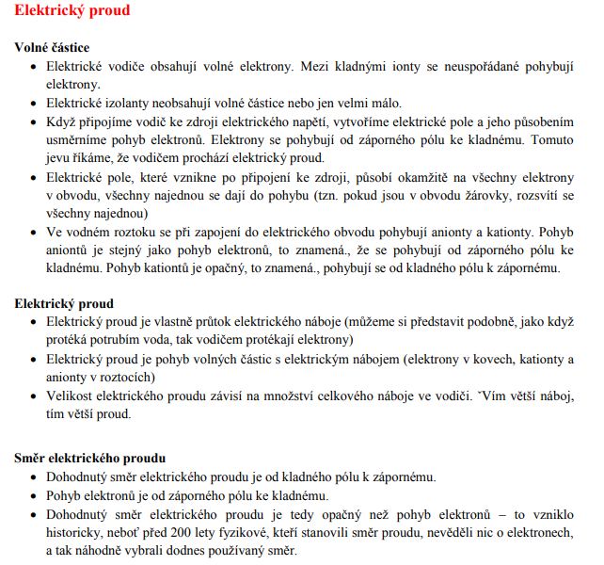
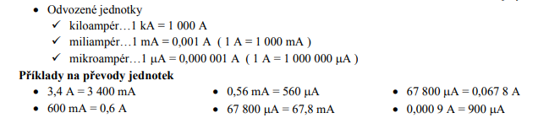
Přečtěte níže uvedené.
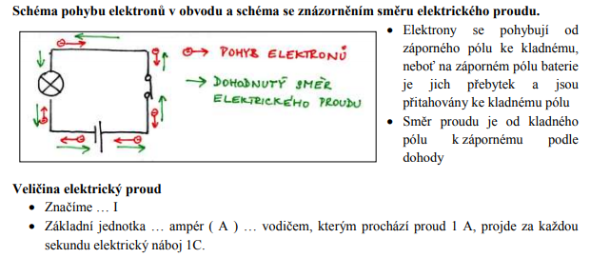
V učebnici si přečtěte str. 59 – 61, do sešitu zapište „k zapamatování“ a níže uvedené schématické značky. Odpověz na otázky a zapiš do sešitu.
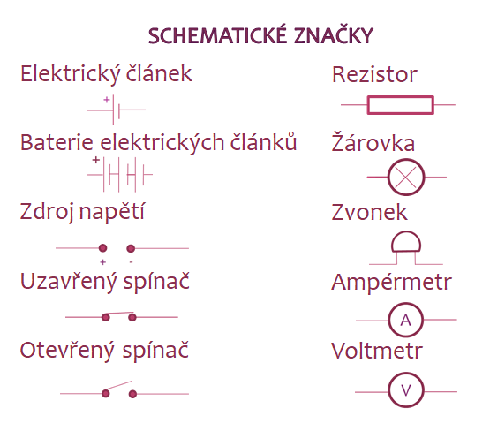
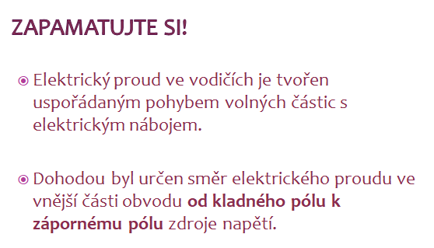
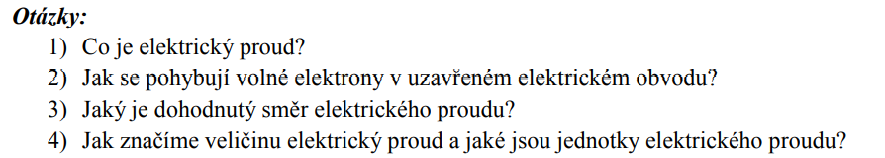
Pořád platí, že co někteří nezvládnete, to doženeme spolu později.

Přírodopis
Doma
Přečtěte si celou stránku 45 – rozdíl mezi tepnou, žílou a vlásečnicí
Zapište si charakteristiky ke všem typům cév.
V úterý se po 10:00 zastavte na školním dvoře a vyzvedněte si nákresy srdce k popsání. Nákresy si nalepte a popište. Můžete si je i vybarvit.
Přečtěte si stranu 47 (dvakrát), abyste byli připraveni na výklad o funkci srdce.
Charakteristiky včetně nákresu odevzdejte do Teams. Vaši práci budu hodnotit známkou, nezapomínejte na to.
Online
Srdce a jeho funkce, krevní oběhy a proudění krve tělem. Během hodiny si představíme fungování krevního oběhu
Zeměpis
Doma
Učebnice strana 52 a 53 – Slovinsko, Chorvatsko, Bosna a Hercegovina, Černá Hora
- Stránky si přečtěte a vypište si nejdůležitější charakteristiky ke státům
- Zaměřte se na hospodářství – průmysl, zemědělství, těžba, …
- Dále se zaměřte na problémy států (nezaměstnanost, chudoba, aj)
- Vypište si některé z přírodních zajímavostí
Vaše zápisky odevzdejte do ZADÁNÍ. Ti, co předchozí úkoly neodevzdali, je DOPLNÍ. Děkuji!

Český jazyk
Dobrý den, žáci,
na stránkách https://www.icestina.cz/ najdete vše potřebné k výuce českého jazyka pro 2. stupeň základních škol:
1) kompletní přehled učiva - 6. - 9. třída (mluvnice, sloh, literatura),
2) důležité informace k přijímacím zkouškám,
3) testy k opakování učiva,
4) cvičné testy k přijímacím zkouškám,
5) pracovní listy...

Stránky jsou průběžně doplňovány o nové učivo, testy, pracovní listy a jsou zcela zdarma.
Vaším úkolem bude každý den otevřít tyto stránky a z učiva mluvnice, 6.až 8.ročníku, si otevřete soubor Tvarosloví a Skladba.
Zopakujete si i s pomocí Průvodce českým jazykem 2 učiva. Potom v souboru Testy, vypracuješ 3 testy. Vybírej si testy s učivem, které ti dělá problémy. Procvičíš si tímto mluvnické jevy. Zkus si i cvičné testy k přijímacím zkouškám – dobrovolné zadání.
Svou práci si poznamenej i s datem do školního sešitu.
Připrav si i otázky k on-line výuce k vysvětlení učiva, které v testech nedopadlo dobře.
Pro své sešity se zastavíš ve čtvrtek od 8.00 hod do 8.30 hod na školním dvoře.

